Kemian koe 11.12.2018/LePi

Nimi:______________________________________ pisteet:______/_______

numero:______________

1. Täydennä.

Kaikki hapot sisältävät tiettyä alkuainetta, __________________. Happamuuden aiheuttaakin tämän alkuaineen ioni, ___________________________, jonka kaava on ________________. ____________________________ on vahva ja voimakkaasti syövyttävä happo, jota käytetään teollisuuden raaka-aineena ja akkunesteenä. Tämän tärkeän kemikaalin kaava on _______________. ________________ on hapon vastakohta.

1. Täydennä.

Kolme tärkeintä happoa ovat

___________________________, jonka kaava on HNO3

___________________________, jonka kaava on ____________ ja

suolahappo , jonka kaava on ____________

Kaksi tärkeintä emästä ovat

___________________________, jonka kaava on ____________.

___________________________, jonka kaava on NH3.

[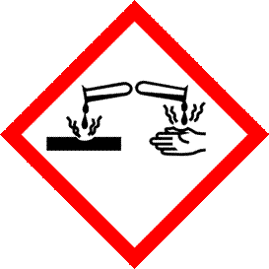](http://www.google.com/url?sa=i&rct=j&q=&esrc=s&source=images&cd=&cad=rja&uact=8&ved=2ahUKEwiEwInJ-JXfAhXHqIsKHdCwCx4QjRx6BAgBEAU&url=http%3A%2F%2Fopinnot.internetix.fi%2Ffi%2Fmuikku2materiaalit%2Fperuskoulu%2Fke%2Fke2%2F4_hapot_ja_emakset%2F404%3FC%3AD%3Djbzw.jacw&psig=AOvVaw03mAQEg0lW5jQ8hTdX9_dv&ust=1544554635702818)

1. Mainitse jokin emäksinen aine.

_______________________________________________________

**b)** Mitä tyypillisiä ominaisuuksia on emäksisillä aineilla?

____________________________________________________________________

____________________________________________________________________

c) Mitä hapolle tapahtuu vedessä? Voit vastata sanallisesti tai kirjoittamalla reaktioyhtälön.

_______________________________________________________________________

1. Mitä tarkoitetaan neutraloitumisella?

_____________________________________________________________________

_____________________________________________________________________

1. Täydennä seuraavat reaktioyhtälöt.

**a)** happo + emäs → ____________________ + ____________________

**b)** HCl + NaOH → ____________________ + ____________________

**c)** HNO3 + KOH → ____________________ + ____________________

**d)** ____________ + LiOH → LiCl + _____________

**e)** H2SO4 + ______________________ → Na2SO4 + 2 _______________

1. a**) kirjoita kemiallisella kaavalla :**suolahappo + kalsiumhydroksidi → kalsiumkloridi + vesi

________________ + _______________ → _______________ + ______________

b) selitä mitä tapahtuu seuraavassa reaktiossa

H2O + H2O → H3O+ + OH-

1. a) Mainitse kolme metallia.

b) Missä mainitsemiasi metalleja käytetään?

c) perustele miksi juuri näitä metalleja käytetään tässä tarkoituksessa?

1. 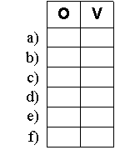Merkitse, onko väittämä oikein (O) vai väärin (V).

**a)** Useimmat alkuaineet ovat epämetalleja.

**b)** Metallit johtavat hyvin lämpöä ja sähköä.

**c)** Sähköparissa on kaksi eri metallia.

**d)** Lentokoneet valmistetaan sinkistä.

**e)** Metallien kierrätys säästää luontoa ja energiaa.

**f)** Rikkihappoa käytetään lannoitteiden valmistuksessa.

1. Kuvassa on osa metallien jännitesarjasta. Vastaa kuvan perusteella.



**a)** Millä perusteella metallit on asetettu järjestykseen jännitesarjassa?

____________________________________________________________________

____________________________________________________________________

**b)** Mainitse jokin alumiinia epäjalompi metalli.

____________________________________________________________________

____________________________________________________________________

**c)** Luettele jalot metallit (nimeltä). Kemiallisesta merkistä saa puoli pistettä.

____________________________________________________________________

___________________________________________________________________

1. Kuvassa on lyijyakku. Kerro kuvan avulla akusta ja sen toiminnasta.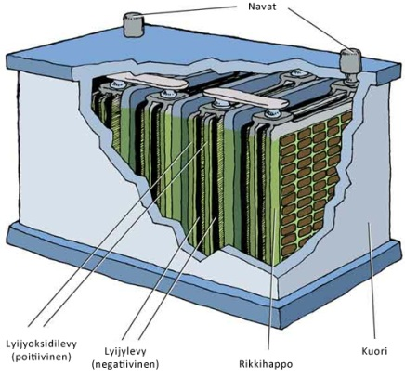

_______________________________________________________

_______________________________________________________

_______________________________________________________

_____________________________________________________________________________________________________________________________________________________________________________________________________________________________________________________________________________________________________________________________________________________________________________________________________________________________________________________________________________________________________________________________________________________________________________________

1. Itsearviointi ( Jokaisesta vastauksesta piste, lasketaan yhteispistemäärään)
   1. osasin mielestäni: hyvin / aika hyvin/ jotenkuten / huonosti / en ollenkaan
   2. harjoittelin kokeeseen: ______________________________________
   3. olen oppinut jotain: □ hapoista

□ emäksistä

□ metalleista

□ jostain muusta, mistä? __________________

□ en mistään ☹

* 1. terveiset opettajalle: